HEBERGEMENTS

Afin de vous aider à vous loger au mieux durant le stage du Camion Jazz à Louvigny,
voici quelques possibilités d’hébergements que nous pouvons vous conseiller :
1 CHAMBRES EN DORTOIRS « non mixte » AU CHATEAU DE MALTOT
Le Château, 14930 Maltot
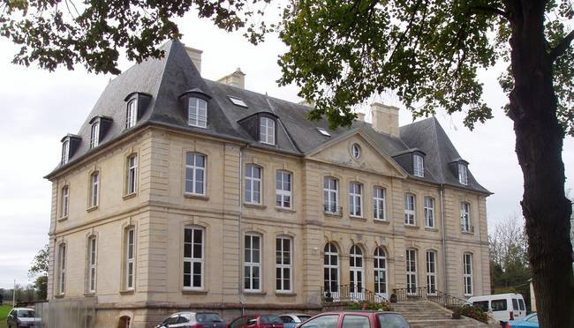
15€ LA NUIT parking gratuit, draps et oreillers non fournis, une couverture fournie, sur le palier : WC Douche , lavabos dans les chambres, machine à café et distributeur à disposition.
Situé à 4 km de la salle des fêtes de Louvigny, à 4 minutes en voiture , pas de bus possible.
Réservations via le Camion Jazz avant le 08/02/2018 paiement par avance par chèque ou virement.

2- HOTEL IBIS BUDGET BRETTEVILLE SUR ODON
1 avenue du Fresne,
14760 BRETTEVILLE SUR ODON
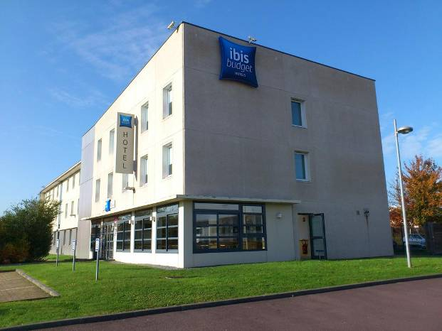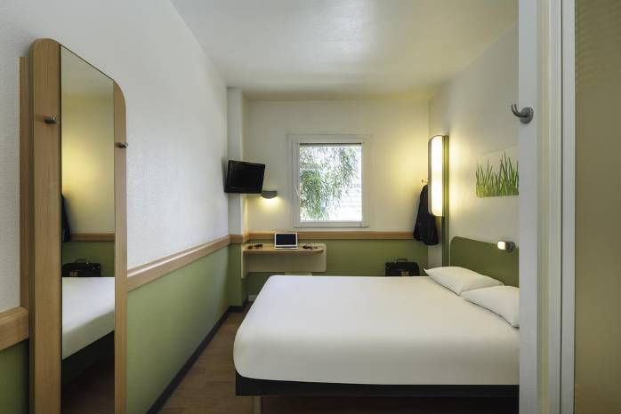
47€ la nuit, parking sécurisé.
Situé à 5.7km, 8 minutes en voiture. pas de trajet direct en bus.
Paiements en direct Tel: (+33)8/92684029 ou sur le net.
3-HOTEL BERNIERES (★) à CAEN
50 Rue de Bernières, 14000 Caen
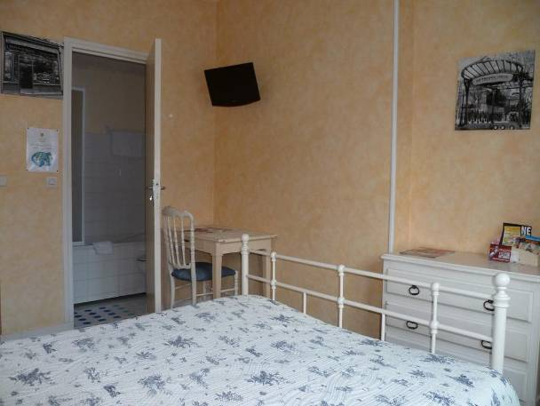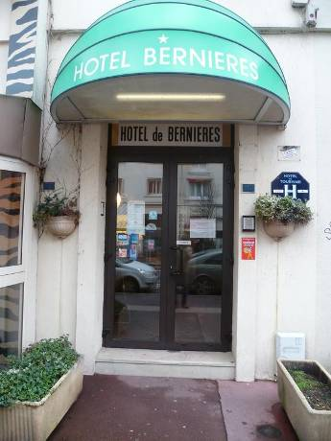
A partir de 52 € ----chambres doubles ou triples …
Situé à 5.2km, 12 minutes en voiture ou trajet direct en bus (www.twisto.fr)
ligne 18 arrêt Bernières – Louvigny Grande Rue (15 minutes)
Paiements et réservations en direct Tel: 02 31 86 01 26
4-Hôtel COURTONNE, à CAEN
5 Rue Prairies Saint-Gilles, 14000 Caen
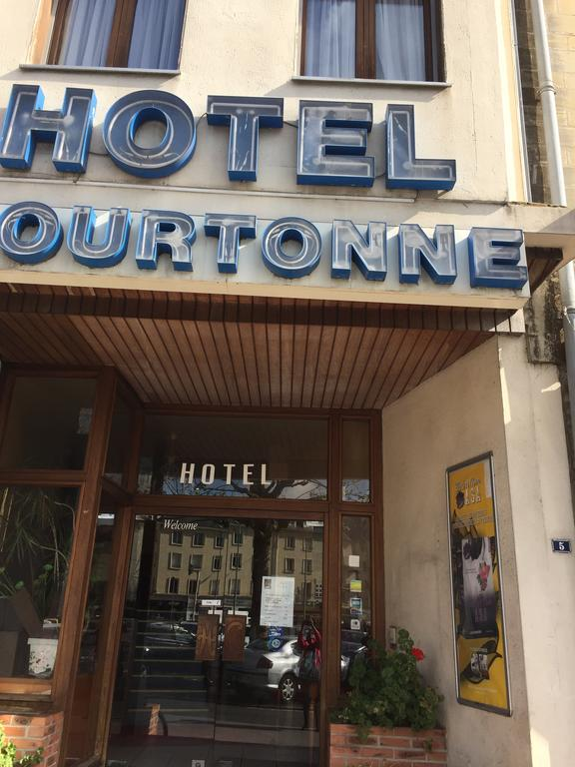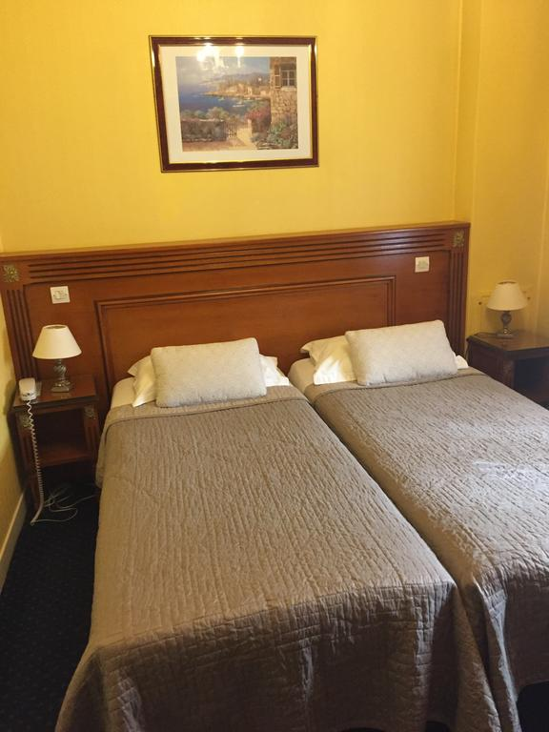
A partir de 56€ la nuit-------chambres doubles ou deux lits jumeaux …
Situé à 5.9km, 15 minutes en voiture ou trajet direct en bus (www.twisto.fr)
ligne 18 arrêt Bernières - Louvigny Grande Rue (15 minutes)
Paiements et réservations en direct Tel: 02 31 93 47 83
Les tarifs indiqués ici pour 2 / 3/ et 4/ sont purement informatifs
Pensez à réserver à l’avance.

